*Tháng 5, tháng của những cơn mưa chuyển mùa, tháng của những tia nắng hè oi ả, của màu tím bằng lăng và màu đỏ rực phượng vĩ, của tiếng ve kêu rộn vang đâu đây và là tháng của sự chia li… Tháng 5 viết lên những cảm xúc bất chợt mà khó quên. Tháng 5 đến, là lúc những cô, cậu học trò xao xuyến mùa chia tay.*

Khởi động tháng 5, trường mầm non Bông Hồng cũng như các bé lớp lá 3 tổ chức rất nhiều hoạt động bổ ích

Mở đầu tháng là lễ hộichào mừng ngày giải phóng miền nam thống nhất đất nước

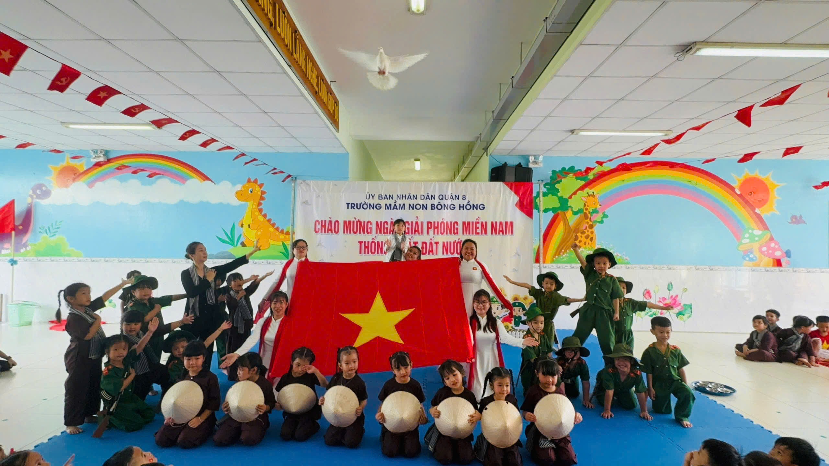

*Lễ hội chào mừng ngày giải phóng miền nam thống nhất đất nước*

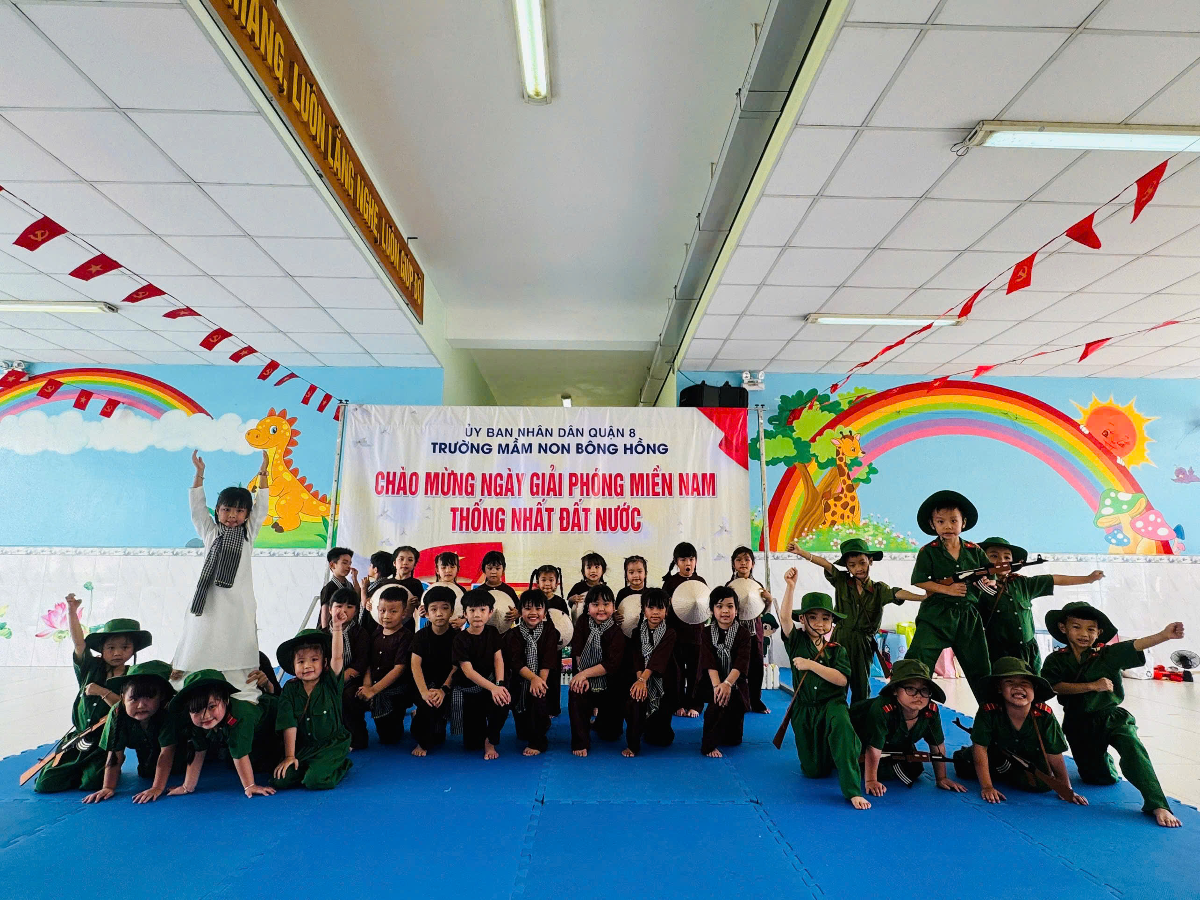

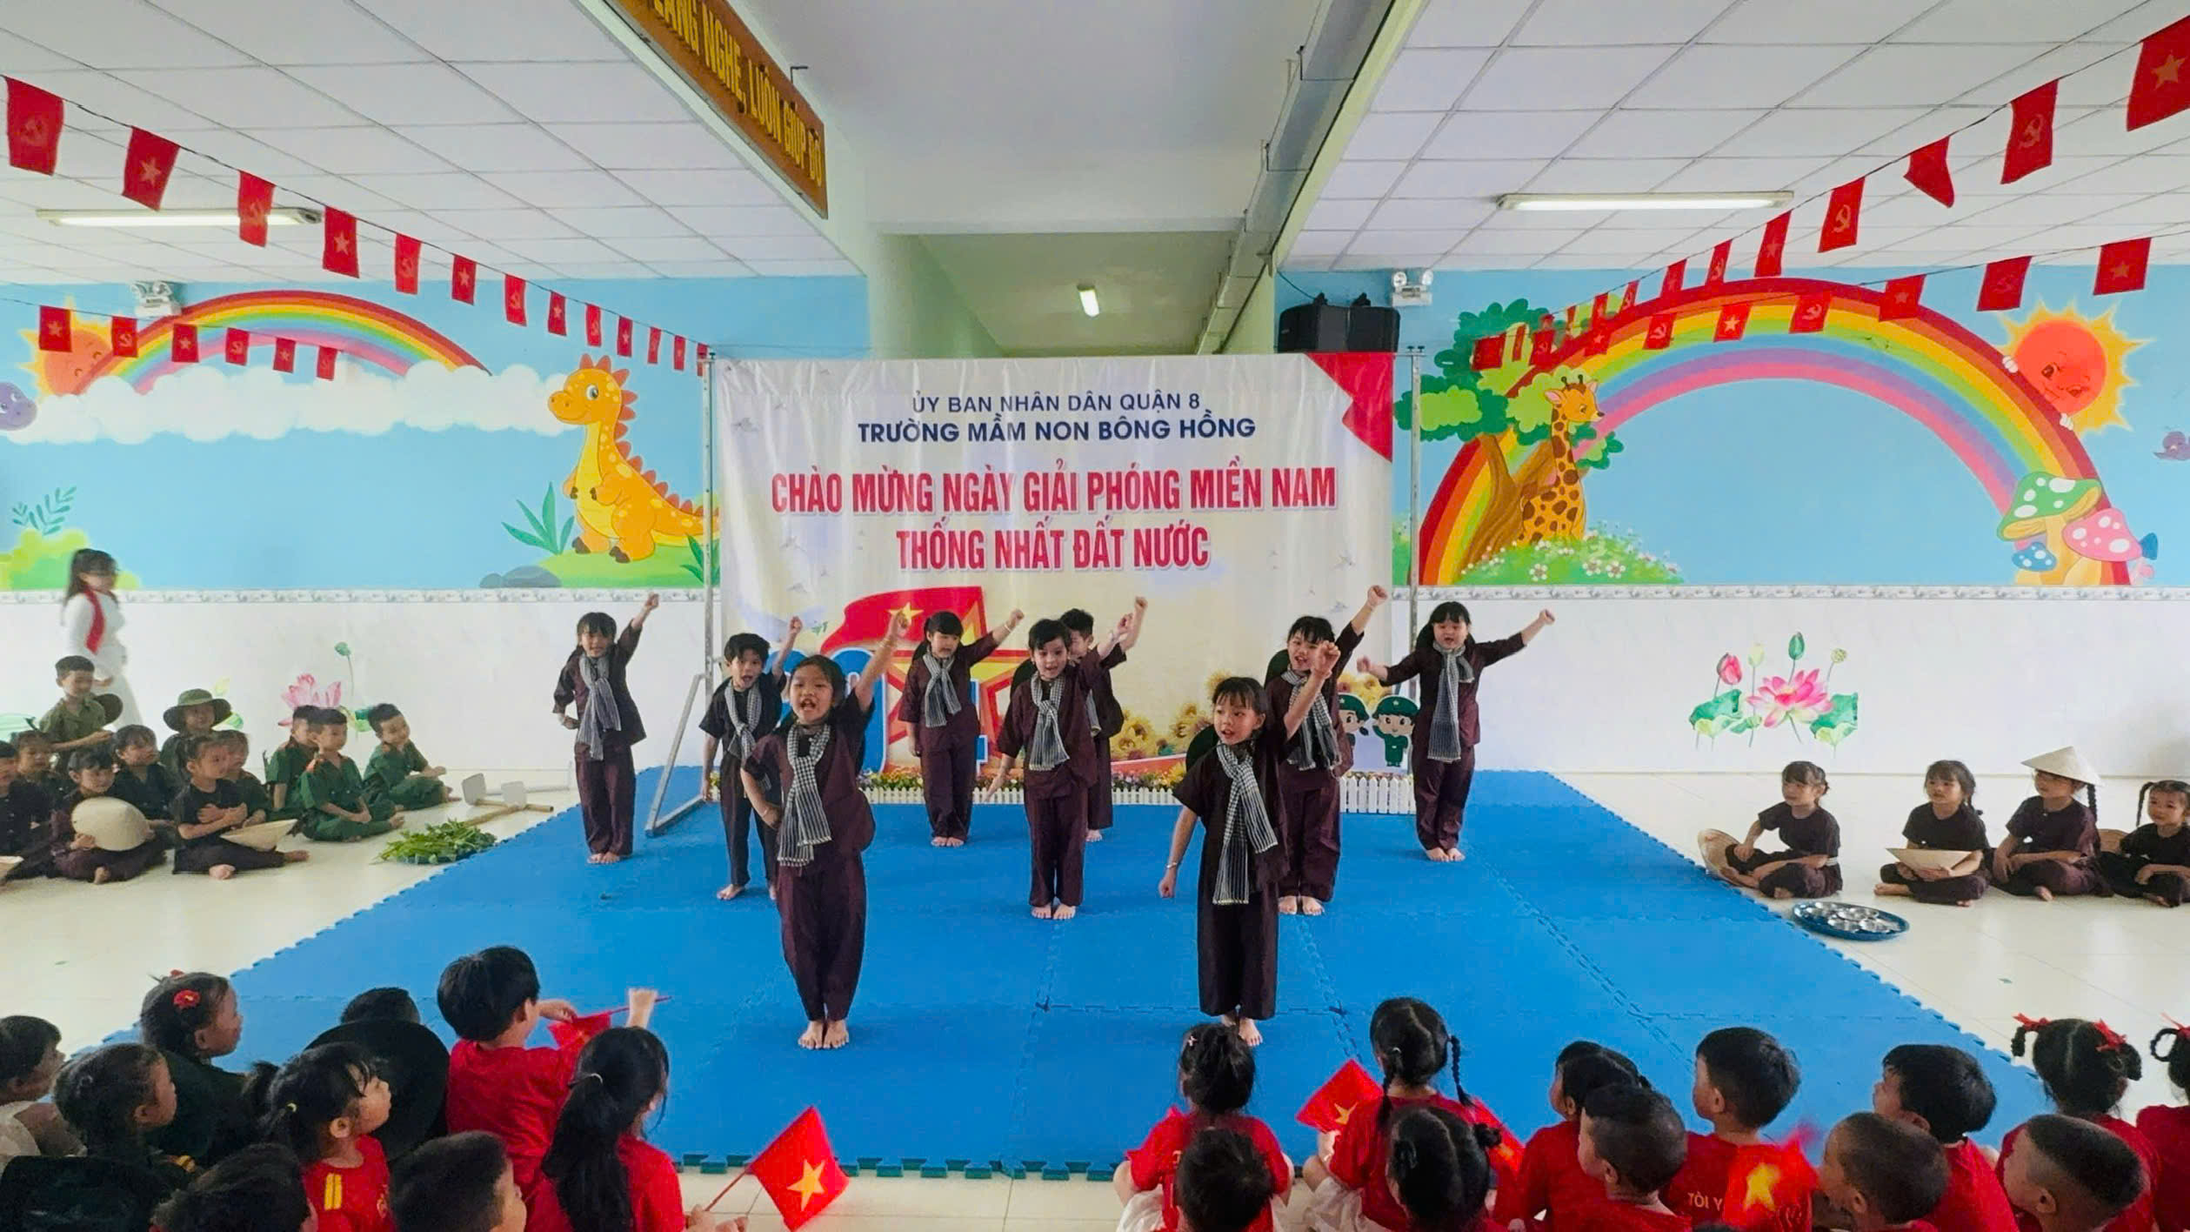

*Lễ hộichào mừng ngày giải phóng miền nam thống nhất đất nước*

Các bé cũng tham gia nhiều hoạt động bổ ích như: ngày hội “ Mầm non vui cùng tiếng anh” và các bé trường cũng như các bé lá 3 nói riêng rất thích thú và hào hứng tham gia. Tạo ra sân chơi vô cùng bổ ích và nhiều trải nghiệm thú vị cho các con

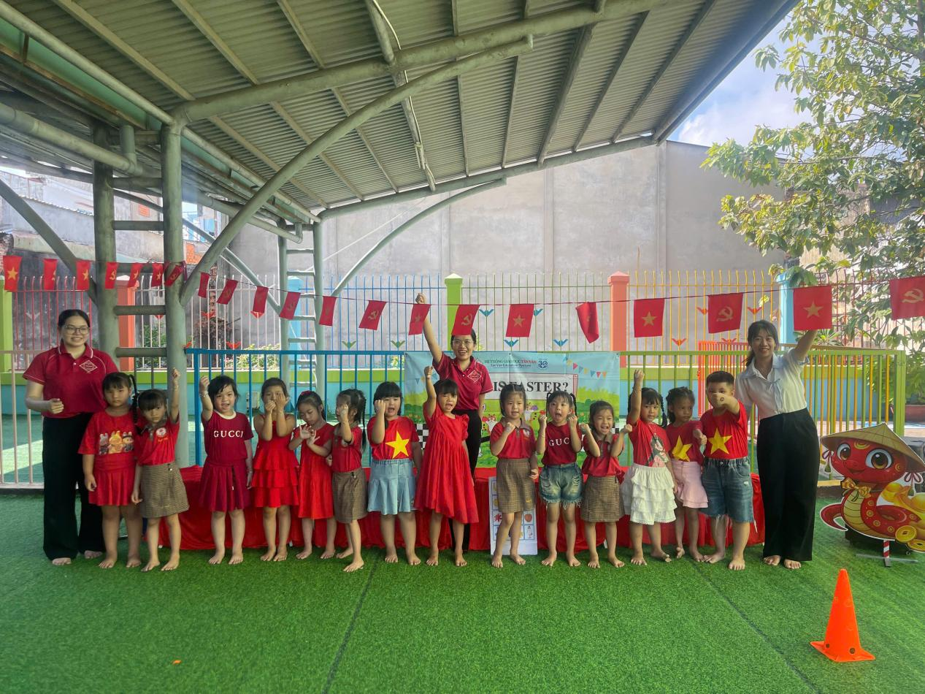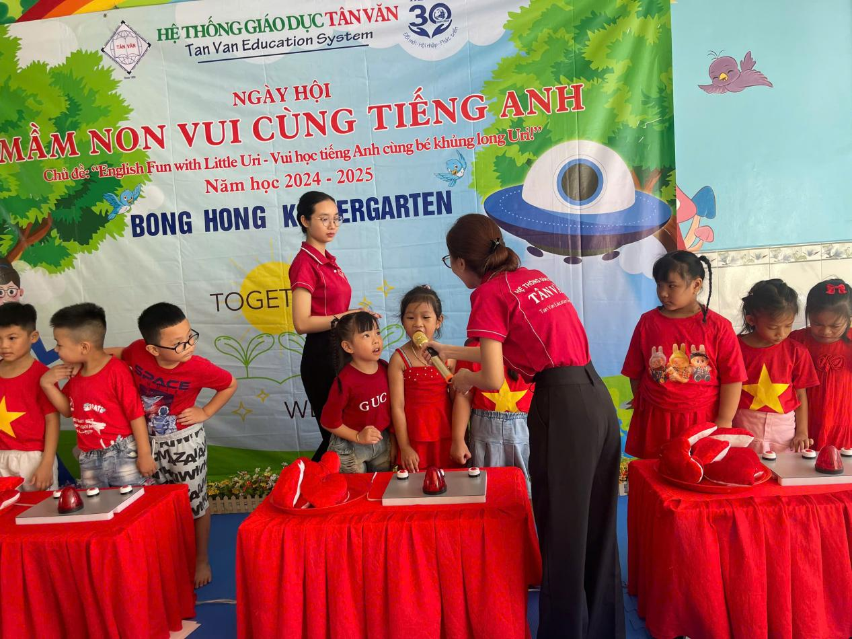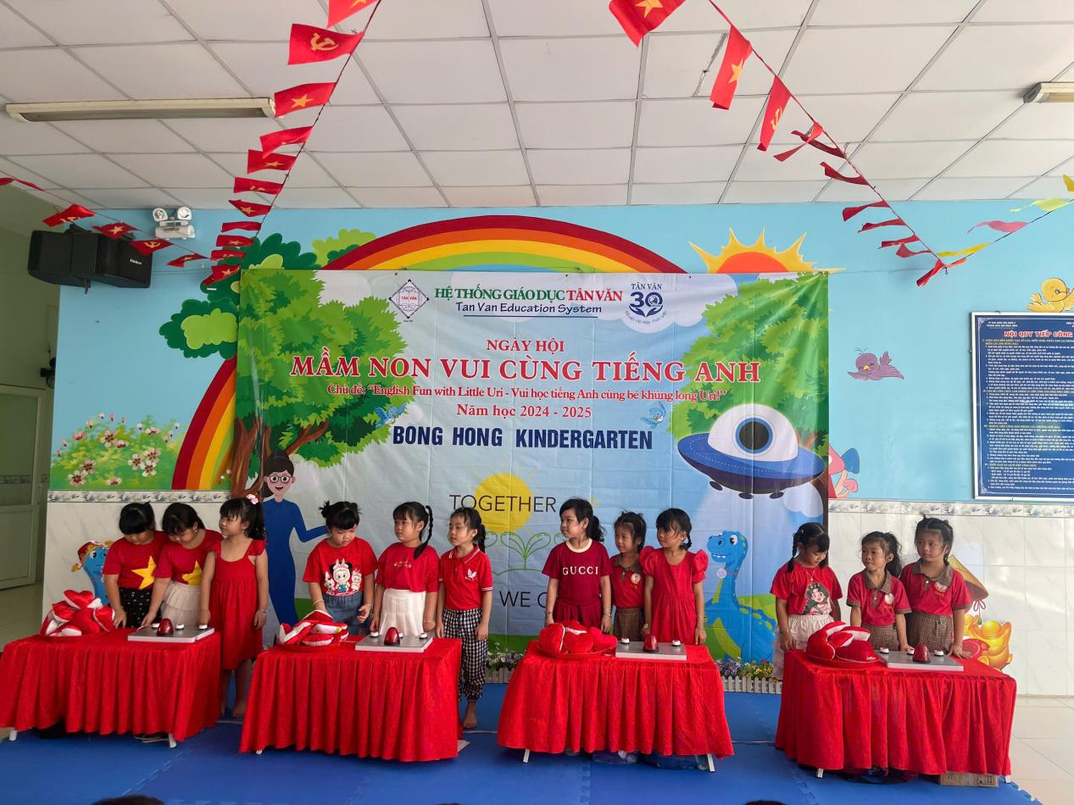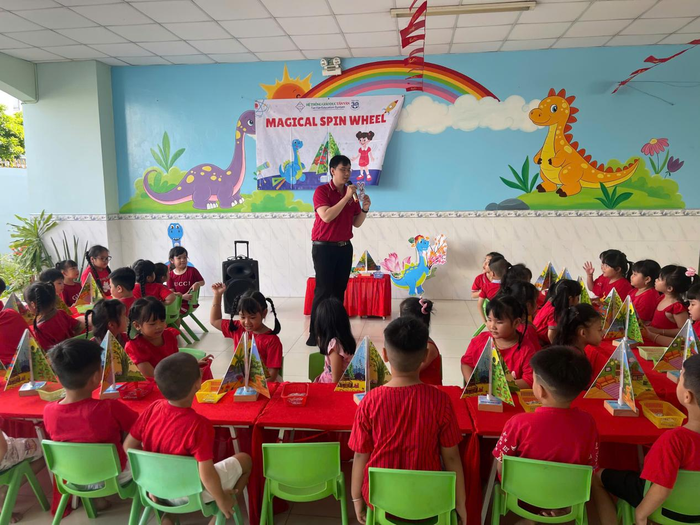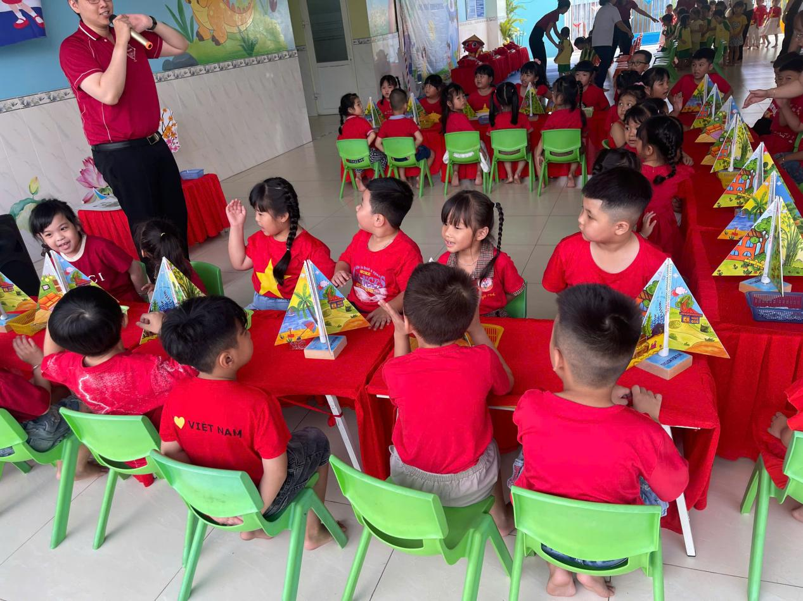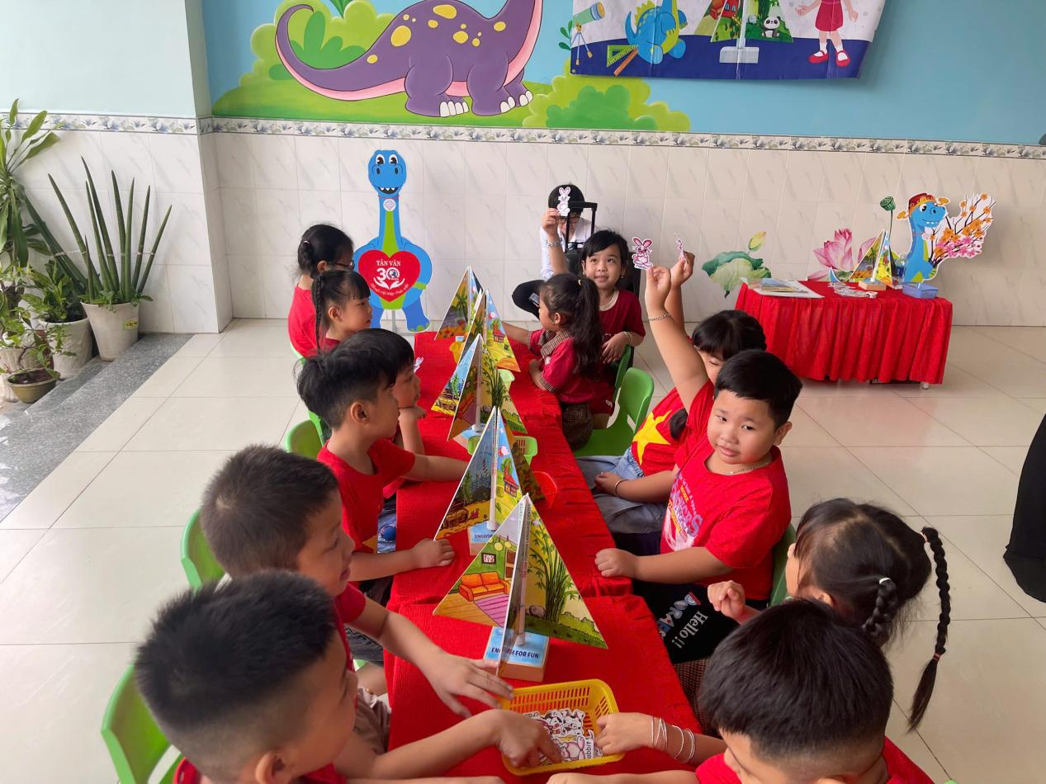

*Ngày hội “ Mầm non vui cùng tiếng anh”*

*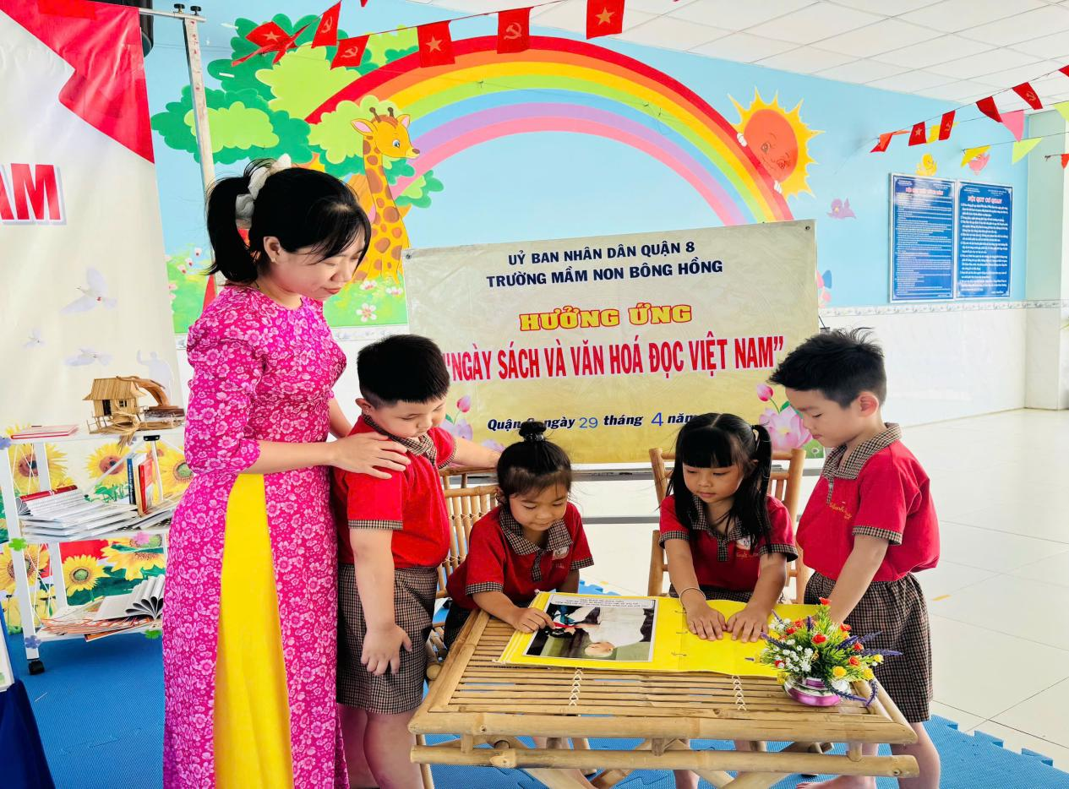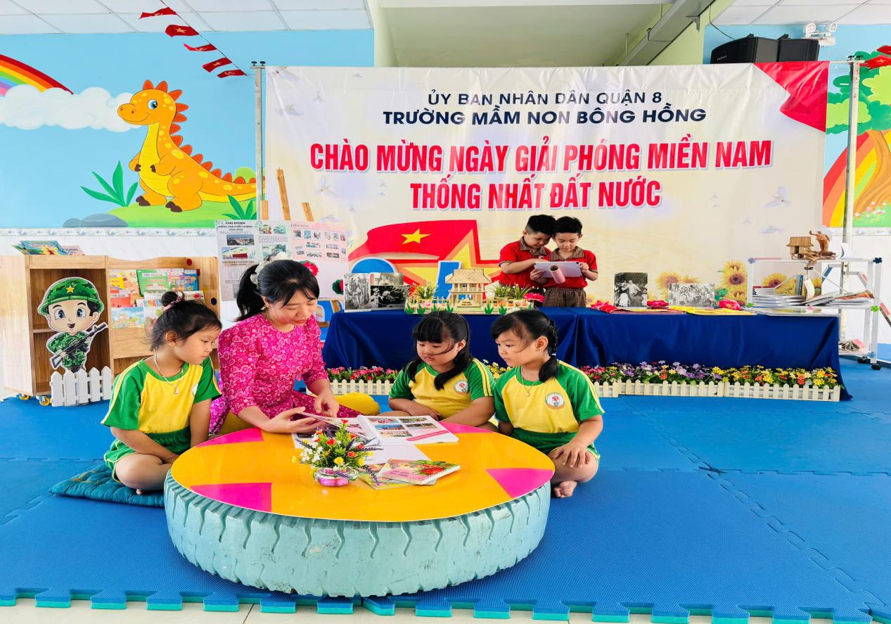*

*Cô và bé tham gia hưởng ứng “Ngày sách và văn hóa đọc Việt Nam”*

*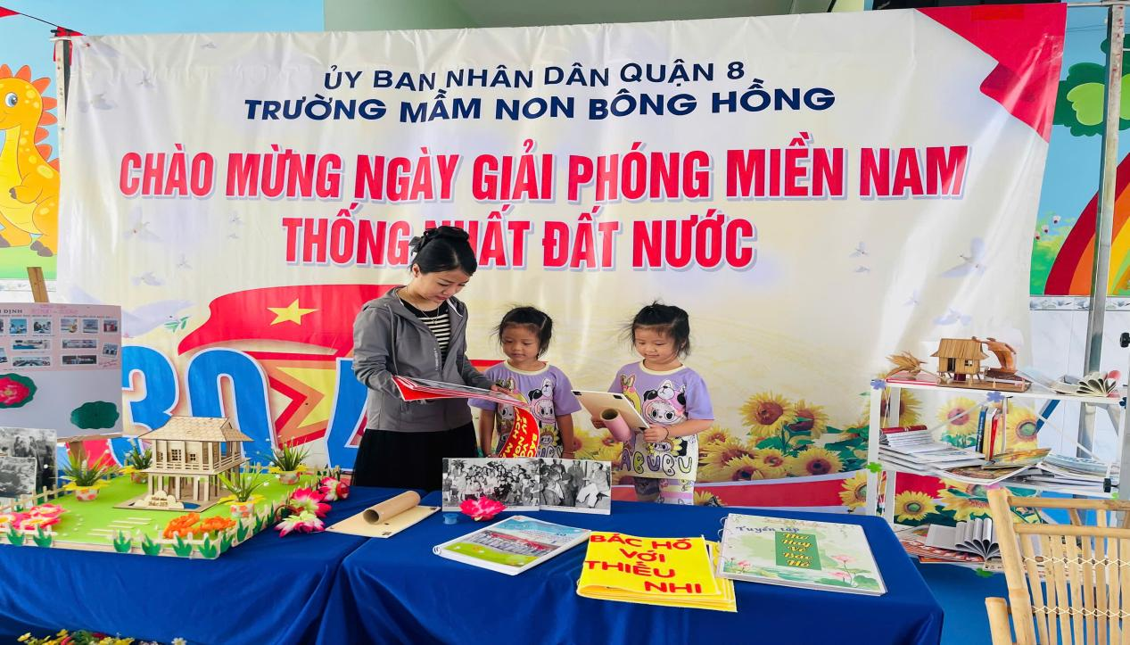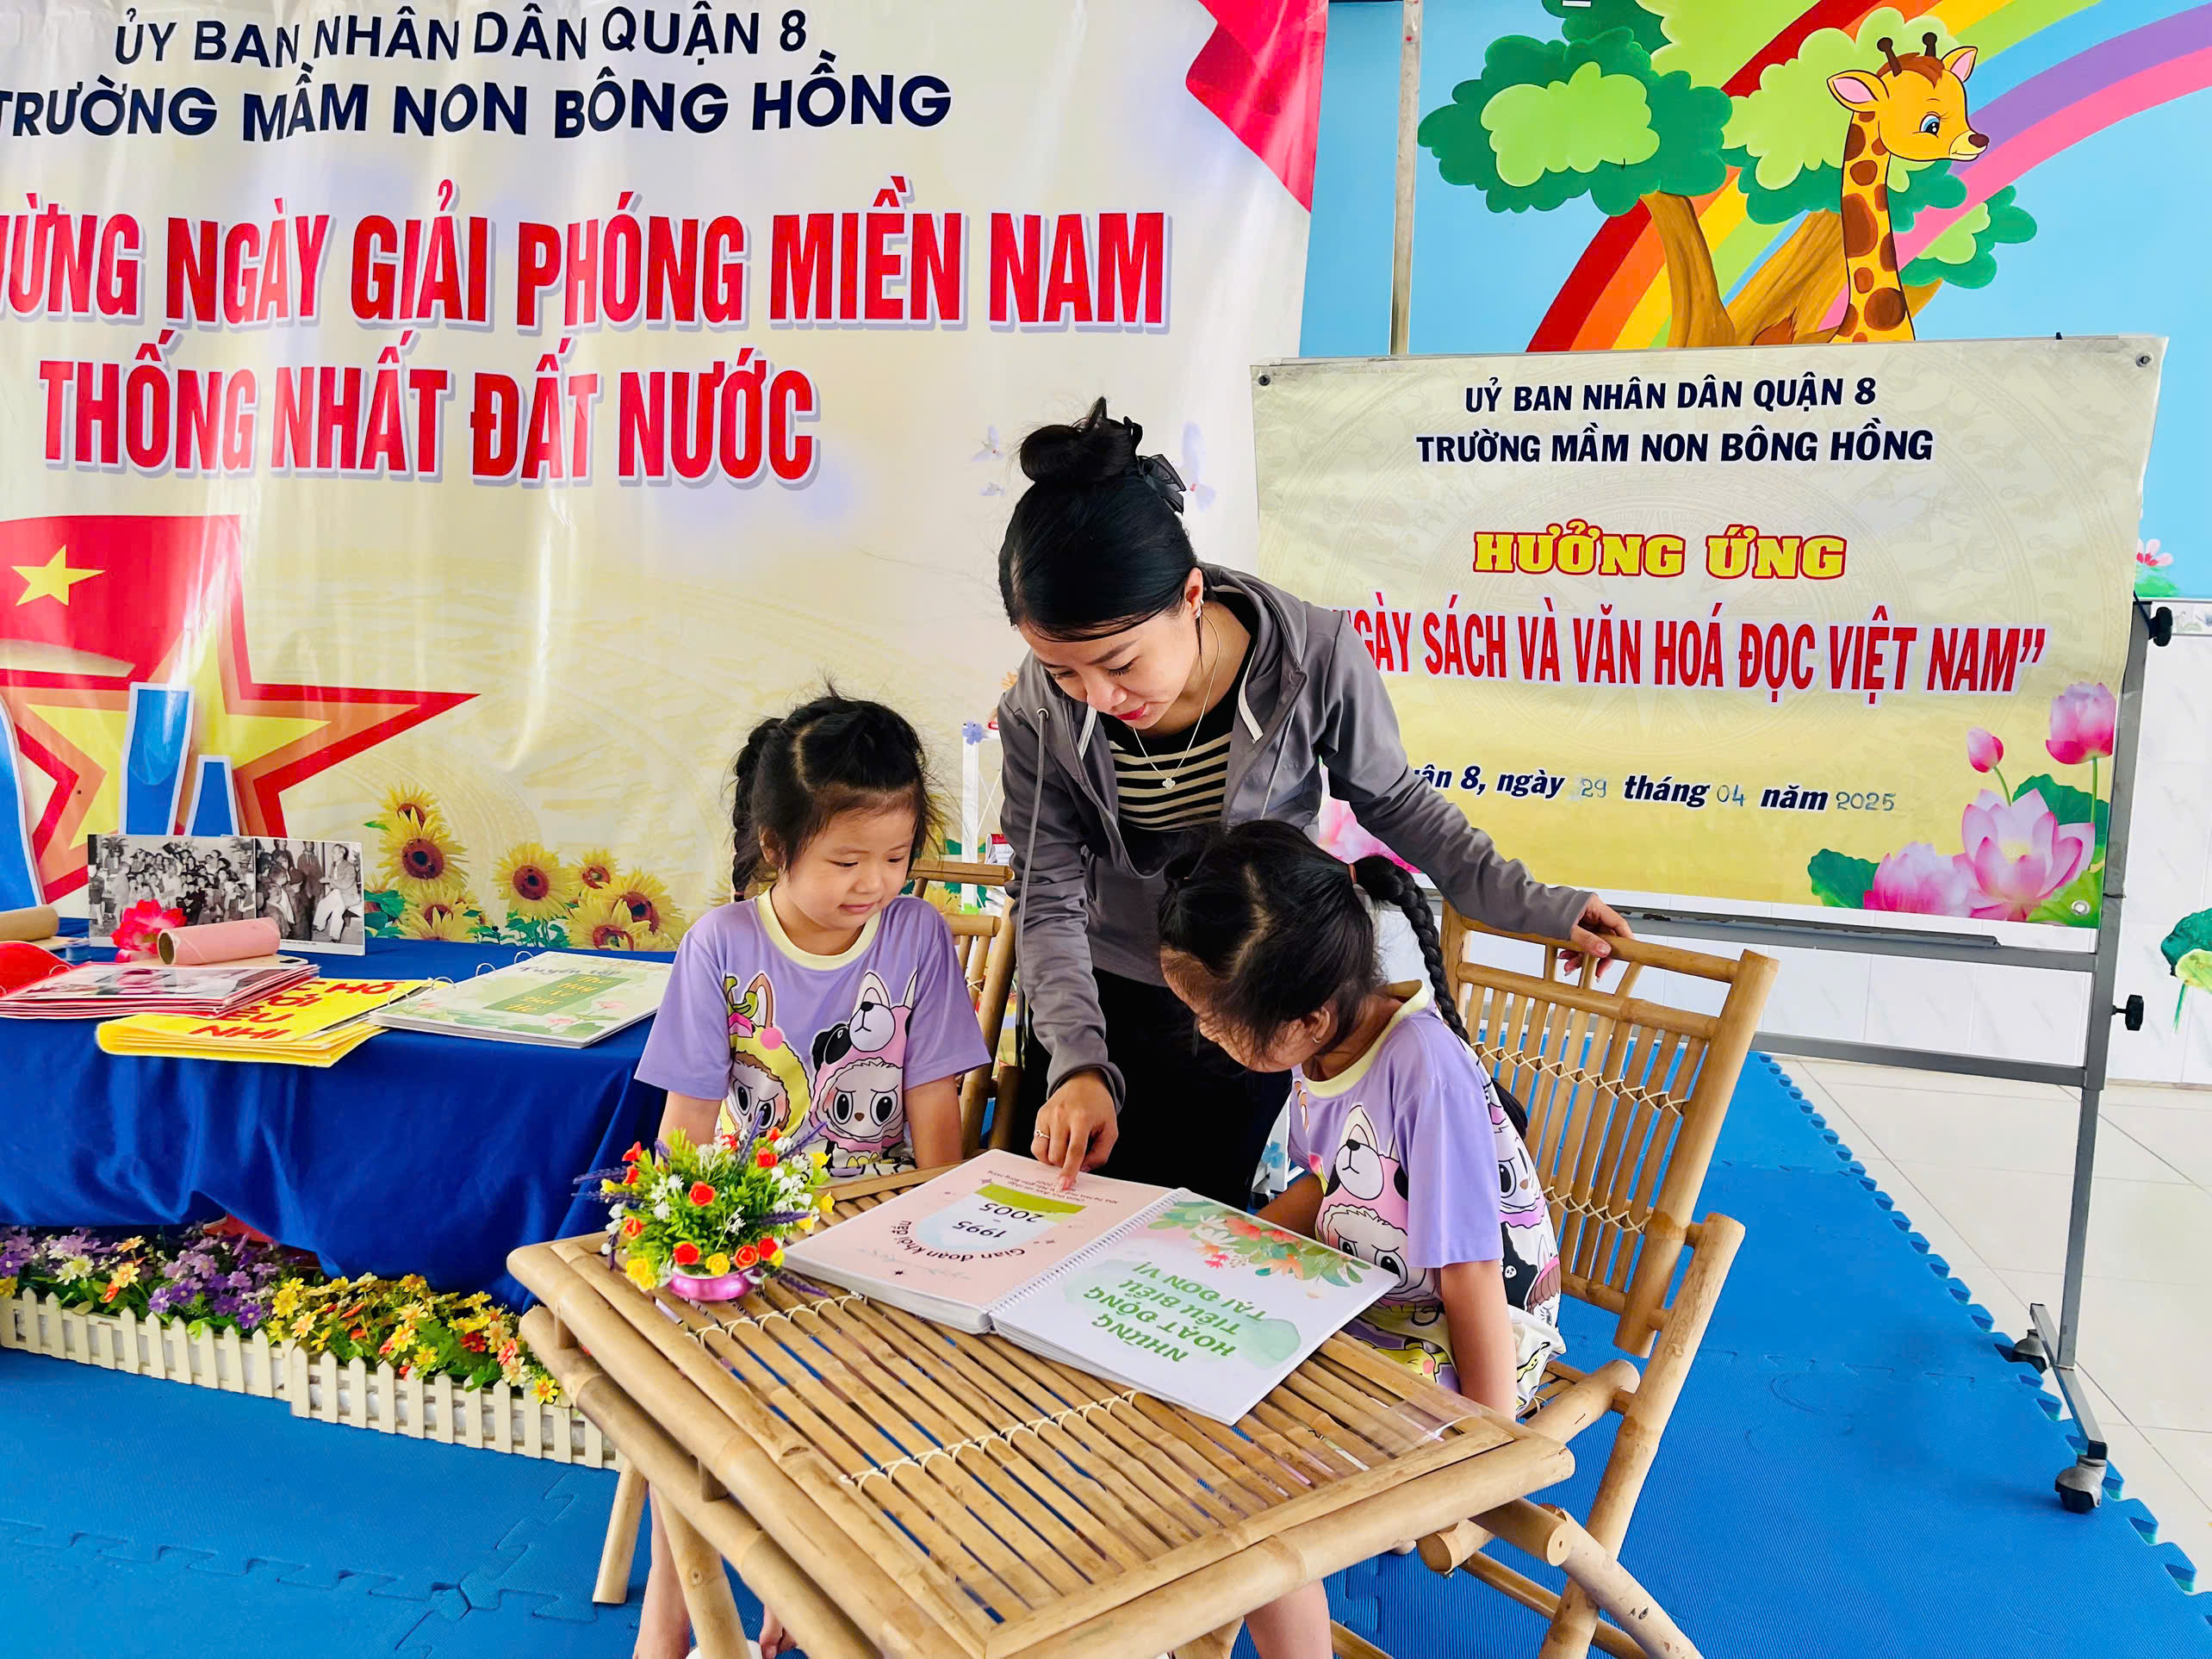*

*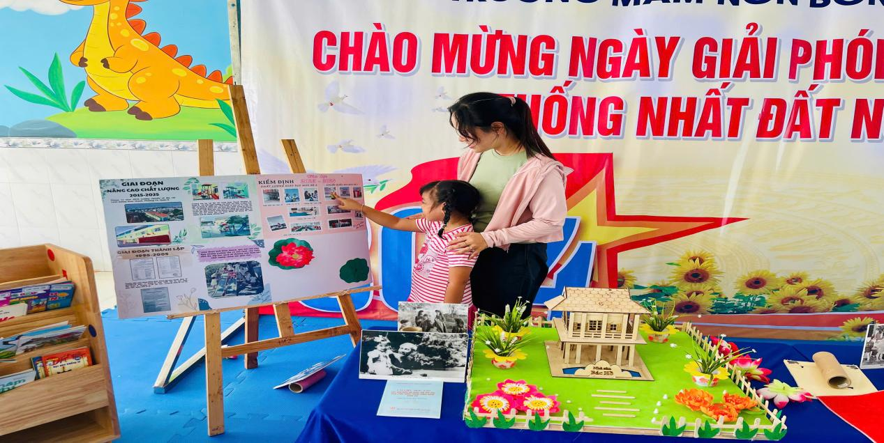*

*Phối hợp với phụ huynh tham gia hưởng ứng ngày hội đọc sách*